 | ДЕПАРТАМЕНТ ОБРАЗОВАНИЯ И НАУКИ  ГОРОДА МОСКВЫ  Государственное бюджетное профессиональное  образовательное учреждение города Москвы  «Колледж малого бизнеса № 4»  (ГБПОУ КМБ № 4)

UML диаграммы

Специальность: 09.02.07 Информационные системы и программирование
Форма обучения: очная
Студент(ка): Перепёлкина Анфиса Александровна
Группа: ИПО 21.24
Руководитель: Александр Сергеевич Рыбаков

Отчётная работа защищена с оценкой «___» __________________

Москва, 2025 г.
Оглавление
Диаграмма прецедентов 2
Описание: 2
Диаграмма состояний(проверка наличия) 3
Описание: 3
Диаграмма классов 4
Описание: 4

Диаграмма прецедентов

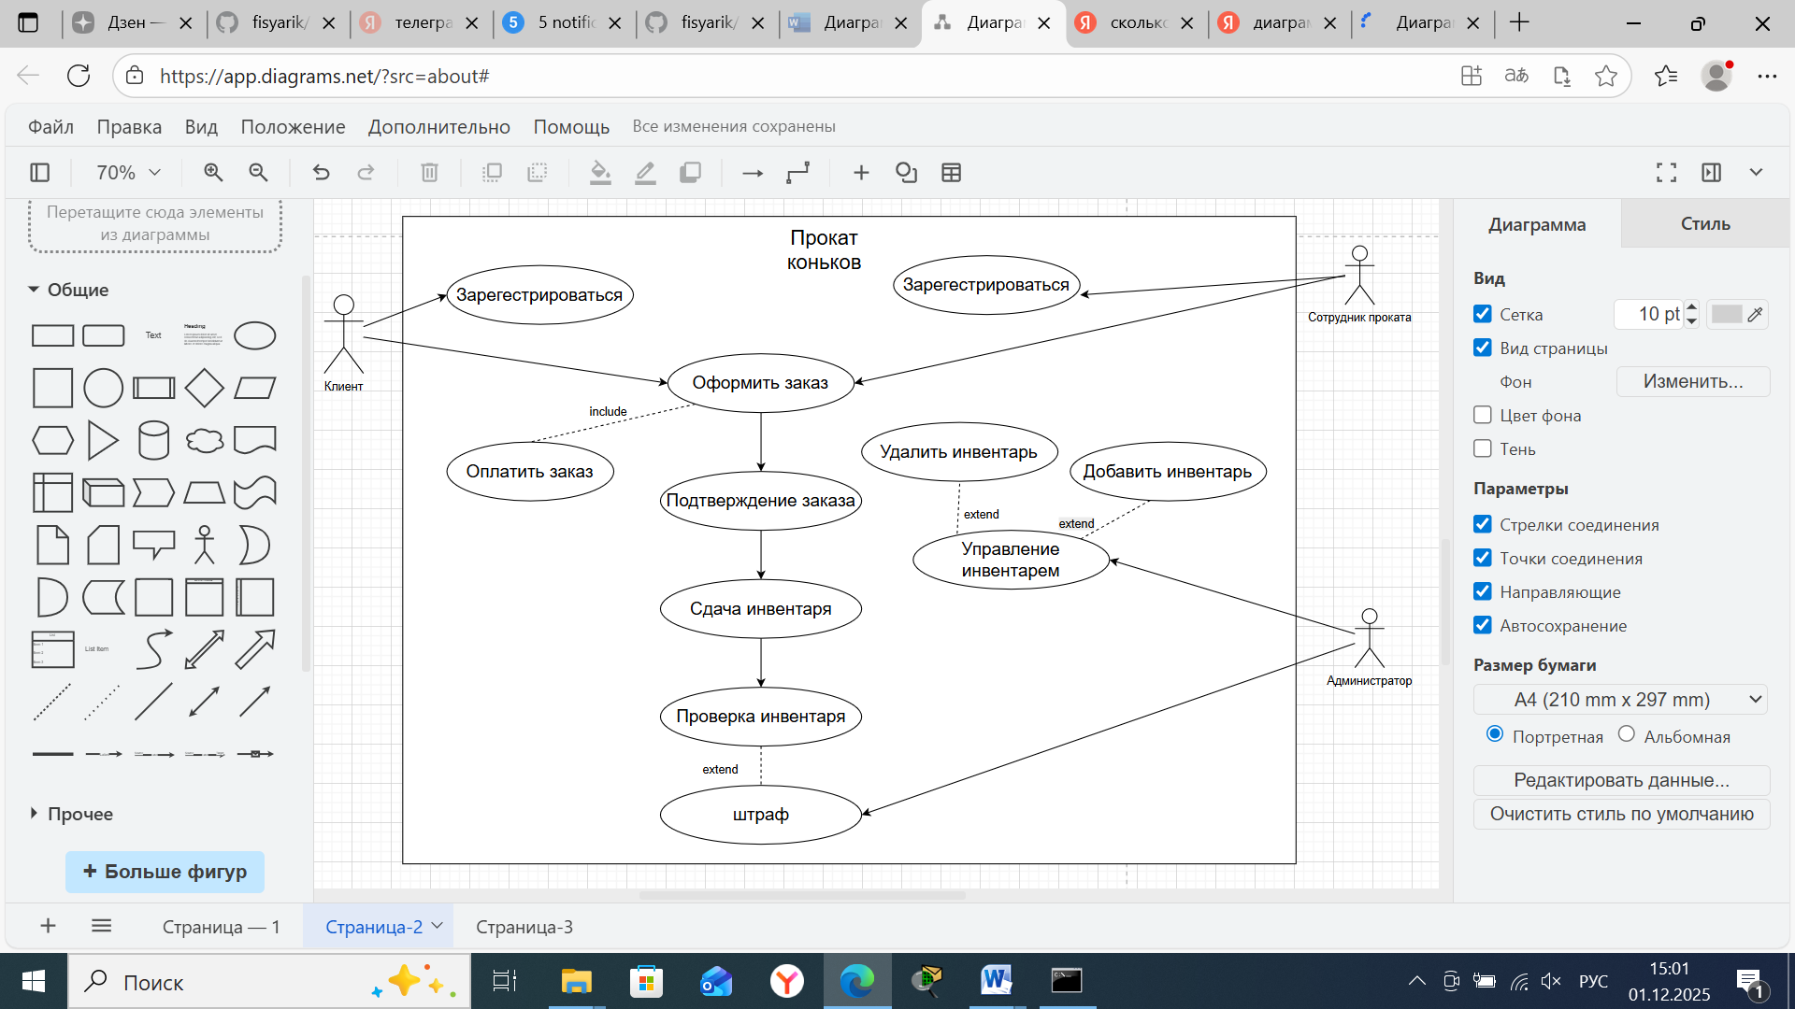

Описание:
Актеры:
- Клиент(Посетитель проката, который хочет получить услугу аренды инвентаря)
- Сотрудник проката(Работник, оформляющий заказ, выдающий и принимающий инвентарь)
- Администратор
Для клиента
- Зарегистрироваться(Клиент должен пройти регистрацию, чтобы иметь доступ к оформлению заказа)
- Оформить заказ(Основной процесс аренды нужного инвентаря, нужно ввести свои данные, (рост, размер) указать нужный инвентар, проверить наличие, и оплатить заказ )
- Подтверждение заказа(После оформления и оплаты заказ должен быть подтверждён сотрудником проката)
- Сдача инвентаря(Клиент возвращает инвентарь сотруднику.)
- Проверка инвентаря(Сотрудник проверяет состояние сданного инвентаря. Если обнаружены повреждения оформляется штраф)

Для сотрудника проката
- Зарегистрироваться(Сотрудник также имеет собственную учётную запись для работы с системой.)
- Оформить заказ / Подтверждение заказа / Проверка инвентаря / Сдача инвентаря

Для администратора
- Управление инвентарём(Добавить инвентарь, Удалить инвентарь)
Администратор может изменять список доступных коньков и другого инвентаря.

Диаграмма состояний(проверка наличия)
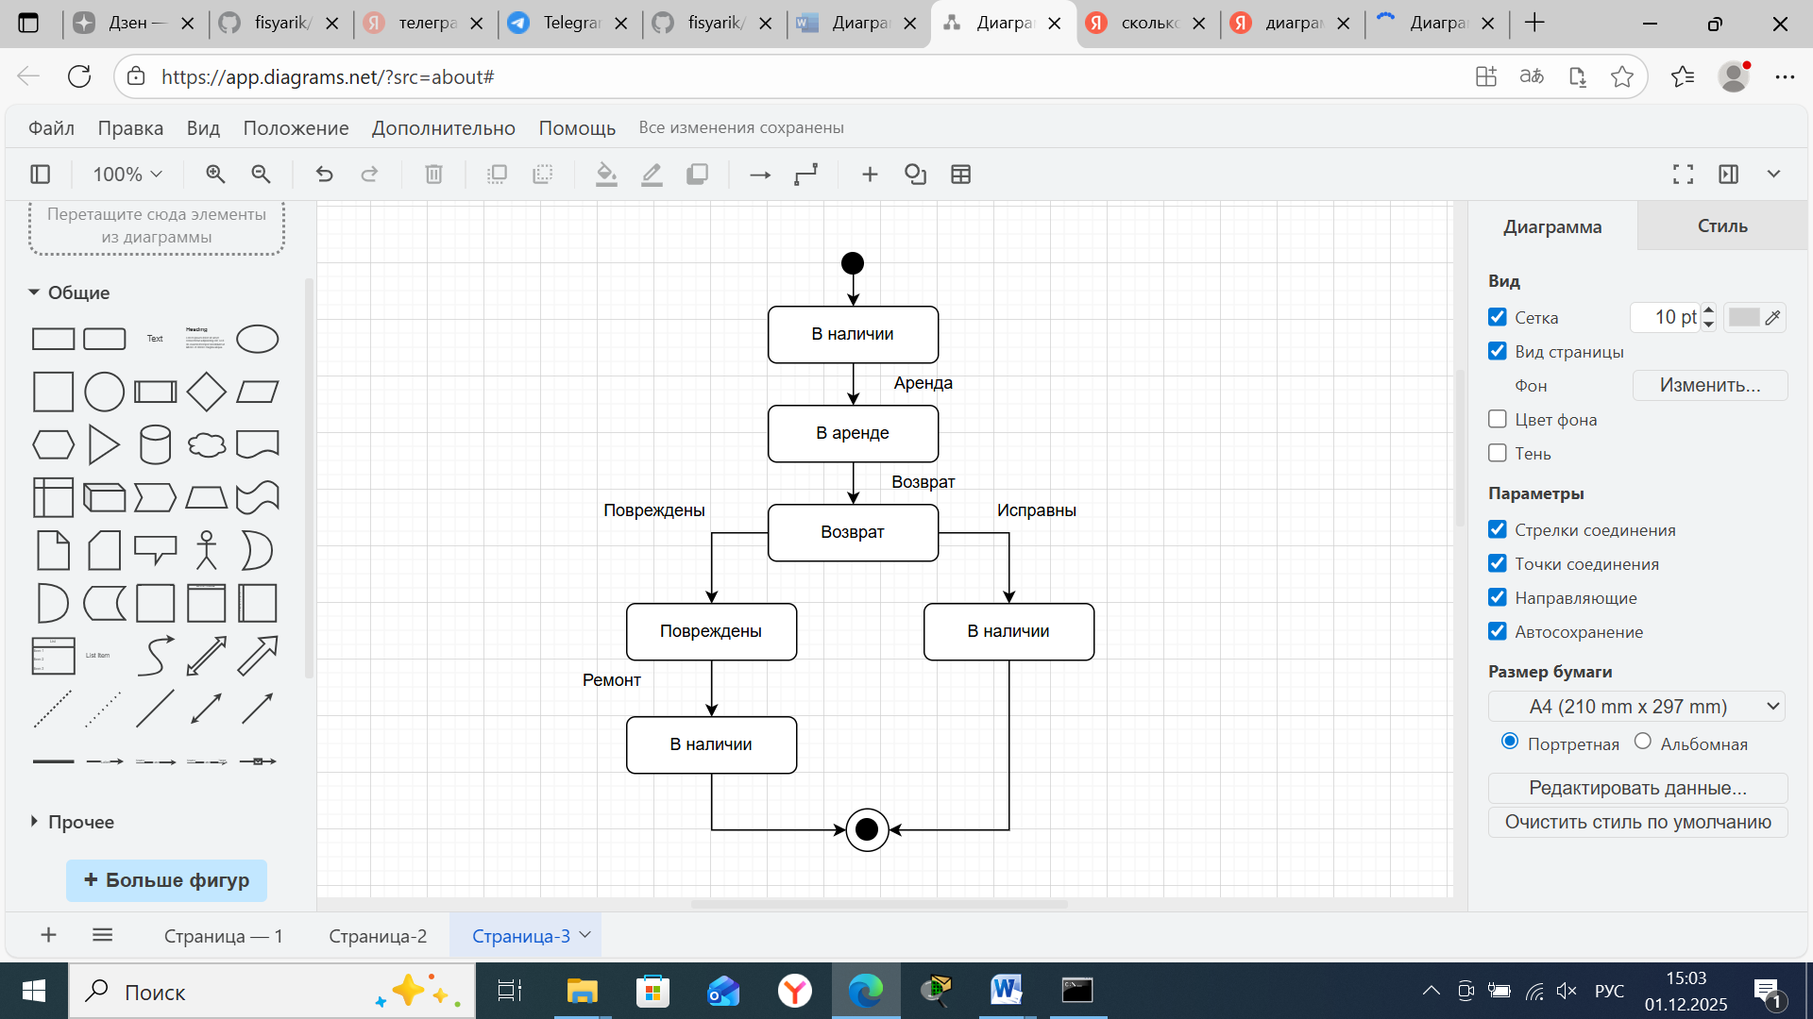

Описание:
Диаграмма отражает полный жизненный цикл единицы инвентаря (пары коньков) в системе проката — от момента, когда она находится на складе, до возможной аренды, возврата и проверки состояния.

- Начальное состояние - Инвентарь находится на складе, готов к выдаче клиенту.
- Аренда - Этот переход соответствует выдаче инвентаря клиенту.
- Возврат - На этом этапе проводится осмотр состояния инвентаря.
- Проверка состояния
  - Инвентарь исправен - Инвентарь снова доступен для аренды
  - Инвентарь повреждён – переход в поврежденное состояние
- Ремонт повреждённого инвентар - После ремонта инвентарь снова возвращается на склад и готов к следующей аренде.
- Конечное состояние

Диаграмма классов
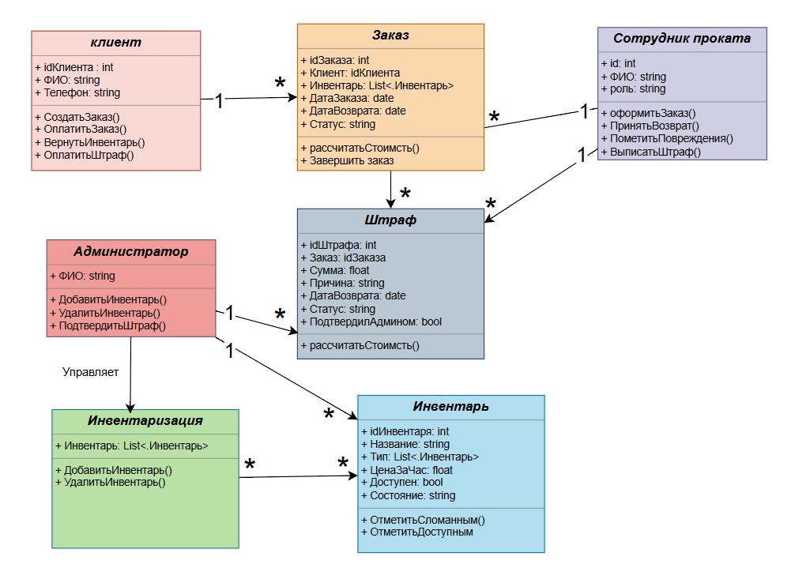

Описание:
- Клиент
Класс отражает человека, который пользуется услугами проката.
Клиент может создавать заказ, оплачивать его, возвращать инвентарь и оплачивать штрафы.
Один клиент может иметь множество заказов

- Заказ
Основной объект системы - объект, который связывает клиента и инвентарь.
Связи:
- Принадлежит одному клиенту
- Содержит несколько единиц инвентаря
- Может иметь несколько штрафов
- Может быть оформлен сотрудником проката

- Инвентарь
Каждый объект, доступный в аренду: ролики, коньки, лыжи, велосипеды.
Связи:
- Участвует в заказах
- Участвует в инвентаризации
- У администратора есть возможность задать статус инвентарю(в ремонте/доступен)

- Штраф
Используется, когда клиент возвращает инвентарь поздно или повреждённым.
Связи:
- Один заказ может иметь несколько штрафов
- Штраф может быть подтверждён администратором

- Сотрудник проката
Работник, который занимается оформлением и приёмом инвентаря.
Связи:
- Оформляет множество заказов
- Может создавать штрафы

- Администратор
Человек с расширенными правами управления системой.
Управляет инвентарем, подтверждает штрафы

- Инвентаризация
Журнал проверок состояния и наличия инвентаря.
Связи:
- Много ко многим с инвентарём

Взаимосвязи системы в целом
- Клиент оформляет Заказы.
- Заказ включает несколько единиц Инвентаря.
- При нарушениях оформляется Штраф, связанный с заказом.
- Сотрудник проката оформляет заказы и создаёт штрафы.
- Администратор подтверждает штрафы и управляет инвентарём.

